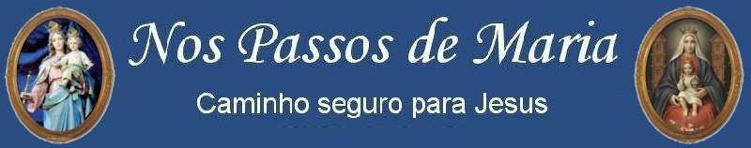

Maria – Mãe de Jesus

Irmã Trindade 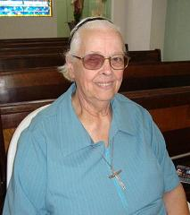
Nossa Senhora, Maria Santíssima é a Filha predileta de Deus Pai, Mãe amorosa de Deus Filho.Esposa Imaculada eleita de Deus Espírito Santo. O Concílio Vaticano II a chama de MÃE DA IGREJA. Maria, Mãe de Jesus e nossa Mãe.
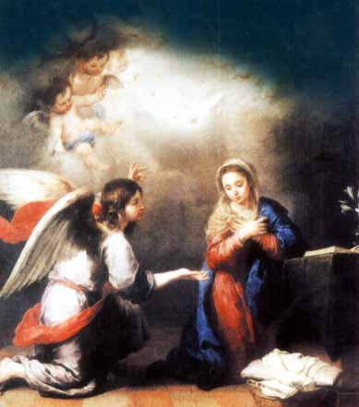
Entre os textos da Sagrada Escritura que falam de Maria, vamos considerar hoje a cena do Calvário. João 19,25-27. Vamos Le: “Junto à cruz de Jesus estavam de pé sua Mãe, a Irã de sua Mãe, Maria mulher de Cléofas e Maria Madalena. Quando Jesus viu sua Mãe e junto dela o discípulo que Ele amava disse à sua Mãe: “Mulher, eis aí teu filho”. Depois disse ao discípulo: “Eis aí tua Mãe”. E desta hora em diante o discípulo a levou para sua casa.” Palavra da Salvação! Glória a Ti, Senhor!
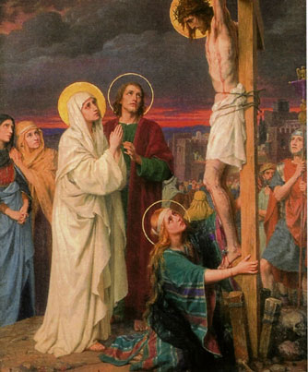
Meus irmãos, o que vou lhes dizer agra eu o ouvi de um Padre teólogo alemão na homilia de uma festa de Nossa Senhora. João é o discípulo que Jesus amava. João estava ao pé da cruz, perto de Maria. Olhando para ele, Jesus viu o seu amigo, seu discípulo, viu a futura Igreja. E, dizendo a João “Eis aí tua Mãe”, Jesus quis dizer: ”João, meu discípulo, faça lugar para Maria na sua vida de discípulo; você aqui ao pé da cruz representa a jovem Igreja. Faça lugar para Maria, faça lugar para minha Mãe na vida da jovem Igreja. E para Maria, Jesus diz: “Minha Mãe, este é teu filho; ele é meu discípulo; ele representa todos os meus discípulos, representa a jovem Igreja e a Igreja de todos os tempos. Faça dele teu filho. João, para mim, é discípulo; para Ti ele é filho, é todos os filhos. Educa-os, alimenta-os, cuida deles, ensina-os a conhecer o Pai, a amar o Pai, a servir o Pai, como ensinaste a mim.” E tu, João, meu discípulo, deixa-te educar, cuidar, alimentar, ensinar por Maria. Ela já foi para mim Mãe, mas foi também minha primeira Discípula, a mais fiel, a mais dócil, a mais amorosa Discípula. Ela pode e quer ensinar você a ser tudo o que ela foi para mim.
Meu irmão, minha irmã, que beleza! Vamos parar aqui um instante, vamos contemplar. Imagine a cena do Calvário e ponha-se lá também. Você é João, meu irmão, minha irmã, você é João. Ouça Jesus chamar você pelo nome: Teresa, Mauro, Antonio, Claudia, Jesus chama você pelo nome e lhe diz: “Eis aí tua Mãe! Faça lugar para Maria na tua vida de meu discípulo, de minha discípula. Você é Igreja, vocês são Igreja, façam lugar para Maria na sua vida, na vida da Igreja.
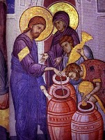
Então, meus irmãos e irmãs, o que significa isto? O que significa “fazer lugar para Maria Santíssima” na nossa vida? Ah! Meus irmãos, esta ordem de Jesus é muito importante nos dias de hoje também, porque há muitos irmãos nossos, mesmo os que se dizem católicos, que não estão mais dando lugar para Nossa Senhora na vida deles, nas orações deles, o apostolado deles. Acham que não precisamos de Maria e que, dando lugar a Ela, tiramos o lugar de Jesus! Isto não é um absurdo, meus irmãos, uma loucura?! A mãe jamais tia o lugar do filho. Pelo contrário, ela até o prepara, o favorece, não é mesmo? Faz lugar para Maria é pegar os textos do Evangelho qu falam dela e estudá-los,meditá-los, orá-los, rezá-los. Fazer lugar para Maria é imitar a Mãe de Jesus em seu amor, em sua dedicação, em sua total entrega e doação a Jesus e à Sua Igreja. É imitar Maria em sua vida de oração, de trabalho, de silêncio, caridade, de leitura e meditação da Palavra de Deus. Imitar Maria é ser sempre disponível para servir ao irmão em tudo o que for preciso, s se poupar, sem se julgar superior. Imitar Maria é seguir Jesus dia-a-dia, passo-a-passo, até à cruz, até à ressurreição e ascensão, até Pentecostes! Imitar Maria, meus irmãos também amar Maria, querer-lhe bem, confiar em seu amor de Mãe, confiar que Ela interceda por nós, como fez para os noivos de Caná. “Eles não têm mais vinho” – disse Ela a Jesus. E aos servos disse: “Fazei tudo o que El vos disser”. Estão vendo, meus irmãos? Maria não atrai para Si. Ela fala a Jesus de nós, intercede por nós. E a nós ela fala de Jesus, ela nos conduz a Jesus: “FAZEI TUDO O QUE ELE VOS DISSER!” Ela não atrai para Si, não nos prende em Si, mas leva-nos a Jesus. Jesus é a Meta, Jesus é o Centro, Jesus é o Senhor também para Maria e Ela melhor que ninguém pode nos ensinar a dar a Jesus o lugar central de nossa vida.
“Filho, eis aí tua Mãe!” Jesus já tinha dado TUDO de Si e pendia na cruz entre a vida e a morte. E então, como última dádiva do seu amor, não tendo mais nada para dar, Ele nos dá Sua Mãe. “Eis aí tua Mãe!” Vamos retomar nossa devoção a Nossa Senhora, meus irmãos, se tivemos ‘esfriado’. Vamos rezar o nosso Terço todos os dias, se tivermos deixado de lado esta oração tão preciosa para todo o cristão. Não diga que não tem tempo, meu irmão, minha irmã. ‘Tempo é uma questão de preferência’, não é? Eu FAÇO TEMPO para aquilo de que gosto, pelo que me empenho! Fiquemos com Maria. Saudemos a Mãe de Jesus e nossa Mãe com aquela oração bíblica e eclesial, que foi certamente primeira oração que aprendemos no colo de nossa mãe. Rezemos juntos: ‘AVE MARIA...’
Ir. Trindade Campos, S.Sp.S. Páscoa de 2.011

